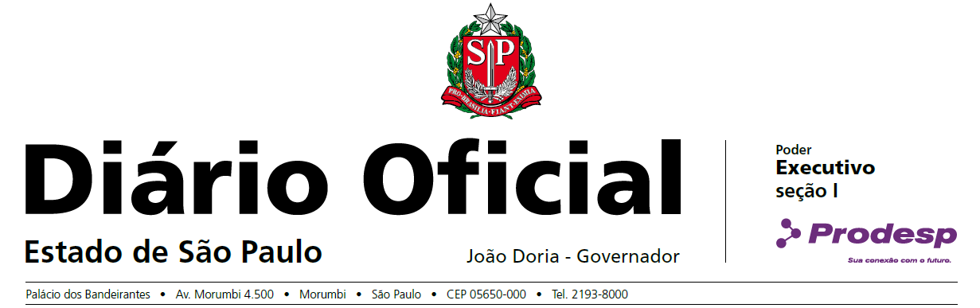quinta-feira, 20 de janeiro de 2022 Diário Oficial Poder Executivo - Seção I São Paulo, 132 (13) – 11
Administração Penitenciária
GABINETE DO SECRETÁRIO
Resolução SAP 009, de 18 de janeiro de 2022.
Autoriza a Coordenadoria de Unidades Prisionais da Região Oeste do Estado, a receber por doação e sem encargos, bem semovente que especifica.
O Secretário da Administração Penitenciária, no uso de sua competência prevista na alínea "b" do inciso VI, do artigo 48 do Decreto Nº 46.623, de 21 de março de 2002,
RESOLVE:
Artigo 1º - Fica a Coordenadoria de Unidades Prisionais da Região Oeste do Estado, autorizada a receber por doação e sem encargos, de Ivan Luiz Cruz Gomes, RG: 21.518.903-6; CPF 142.445.088-80, (um) cão da raça Rastreador Brasileiro, macho, pelagem branca e fulvo, nascido aos 26/01/2021, denominado FUZIL DA SERRA DA CANASTRA, conforme Termo de Doação (fls. 10/11) e Certificado de Registro Genealógico RI/SPD/21/00010, emitido pela Confederação Brasileira de Cinofilia-CBKC (fls. 16/17) do SAP-PRC-2021/25820
Artigo 2º - O bem especificado no artigo 1º desta Resolução é destinado à Penitenciária ?ASP Anísio Aparecido de Oliveira de Andradina.
Artigo 3º - A Coordenadoria de Unidades Prisionais da Região Oeste do Estado, adotará as providências necessárias, visando a regularização contábil.
Artigo 4º - Esta Resolução entra em vigor na data de sua publicação.
Este conteúdo não substitui o publicado no Diário Oficial

